Criação de site

Desenvolver um site usando Html5 e Css3 e aplicando o designer na estrutura do layout, ferramenta de apoio Canva <https://www.canva.com/templates/>

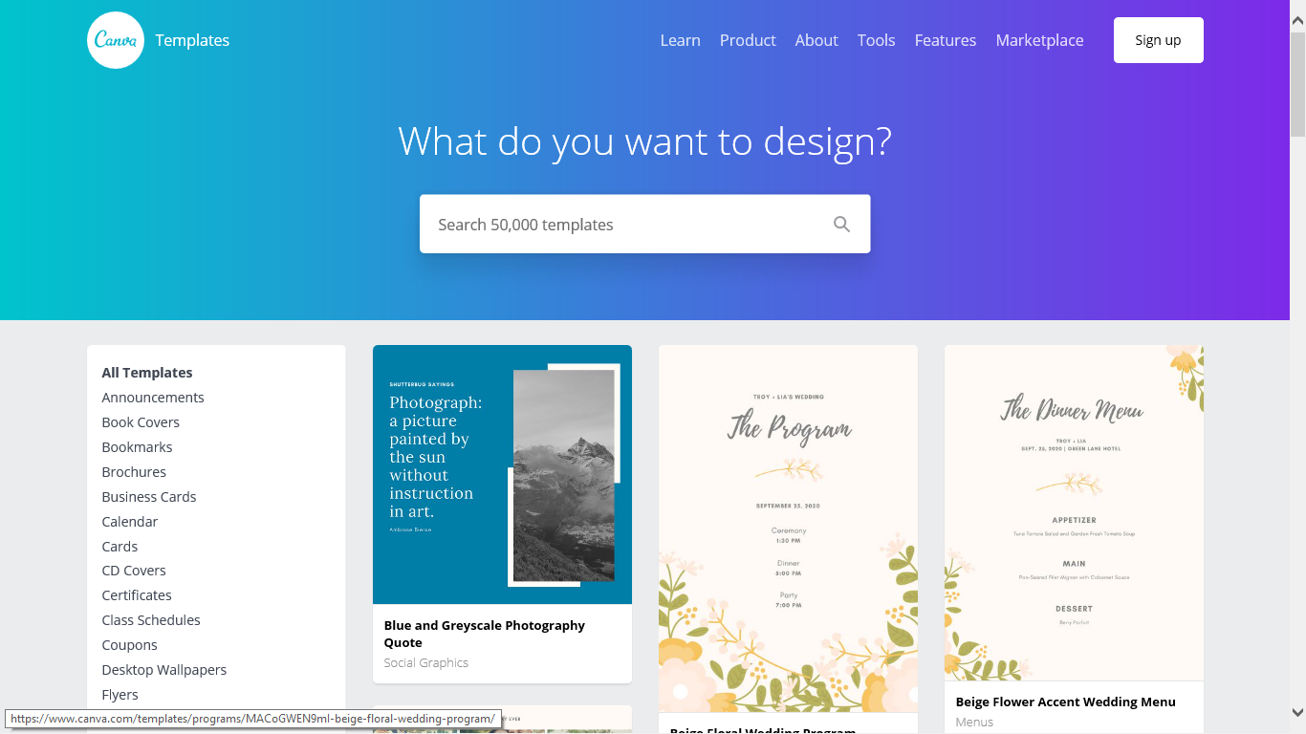

Código HTML5 e CSS3 do site desenvolvido sem as imagens e o vídeo anexo a este documento.

Home:

<!DOCTYPE>

<!DOCTYPE html>

<html>

<head>

<meta charset="UTF-8">

<title></title>

<link rel="stylesheet" type="text/css" href="style.css">

</head>

<body>

<div id="site">

<div id="pagina">

<div id="topo">

<figure>

<img src="imagem/img.png" height="180" width="180">

</figure>

<figure id="img">

<img src="imagem/banner.png" height="128" width="700">

</figure>

</div>

</div>

<div id="menu">

<ul class="menu">

<li><a href="video.html">Empresa</a></li>

<li><a href="formulario2.html">Contato</a></li>

<li><a href="sobre.html">Sobre</a></li>

</ul>

</div>

<div id="conteudo">

<p id="cont">Foi pensando nas necessidades encontradas no meio da sociedade que surgiu a Data System Technology, necessidades que podem ser solucionadas usando a tecnologia.

</p>

<figure id="empresa">

<img id="imagem/empresa" src="imagem1.jpg" height="340" width="640" align="center">

</figure>

</div>

<div id="rodape">

<p id="ro"> Copyright © | Data System </p>

</div>

</div>

</body>

</html>

Empresa:

<!DOCTYPE html>

<html>

<head>

<meta charset="UTF-8">

<title></title>

<link rel="stylesheet" type="text/css" href="video.css">

</head>

<body>

<aside>

<video id="video" autoplay="true">

<source src="videoo.mp4" type="video/mp4">

</video>

</aside>

<a id="voltar" href="index.html"><img src="imagem/voltar.png">

</body>

</html>

Sobre:

<!DOCTYPE>

<html>

<head>

<meta charset="utf-8">

<title>sobre</title>

<link rel="stylesheet" type="text/css" href="sobre.css">

</head>

<body>

<header>

<figure>

<img id="imge" src="imagem/img.png" height="160" width="180">

</figure>

<figure >

<img id="img" src="imagem/banner.png" height="128" width="781">

</figure>

</header>

<section>

<article>

<h2 id="quem">Empresa: </h2><br>

<p>Apresentamos variedades de sistemas com base encontradas nas necessidades no mercado de trabalho.</p>

<h2>Missão:</h2>

<br>Padronizar e otimizar sistemas.<br>

<h2>Valores:</h2>

Ser global e referência nos negócios em que atua.<br>

<p><h3>Desenvolvedores do CEO:</h3><br>Bruna;<br>João;<br>Milena;<br>Moab;<br>Renan;<br>Vitor.</p>

</article>

</section>

<br>

<a id="voltar" href="index.html"><img src="imagem/button.png">

</body>

</html>

Contato:

<!DOCTYPE html>

<html>

<head>

<meta charset="UTF-8">

<title></title>

<link rel="stylesheet" type="text/css" href="estilo.css">

</head>

<body>

<header>

<figure>

<img id="imge" src="imagem/img.png" height="180" width="180">

</figure>

<figure >

<img id="img" src="imagem/banner.png" height="80" width="781">

</figure>

</header>

<section>

<div class="center-form">

<form action="#" method="post">

<fieldset>

<fieldset class="grupo">

<div class="campo">

<label for="nome">Nome</label>

<input type="text" id="nome" name="nome" style="width: 10em" value="">

</div>

<div class="campo">

<label for="snome">Sobrenome</label>

<input type="text" id="snome" name="snome" style="width: 10em" value="">

</div>

</fieldset>

<div class="campo">

<label>Sexo</label>

<label>

<input type="radio" name="sexo" value="masculino"> Masculino

</label>

<label>

<input type="radio" name="sexo" value="feminino"> Feminino

</label>

</div>

<div class="campo">

<label for="email">E-mail</label>

<input type="text" id="email" name="email" style="width: 20em" value="">

</div>

<div class="campo">

<label for="telefone">Telefone</label>

<input type="text" id="telefone" name="telefone" style="width: 10em" value="">

</div>

<fieldset class="grupo">

<div class="campo">

<label for="cidade">Cidade</label>

<input type="text" id="cidade" name="cidade" style="width: 10em" value="">

</div>

<div class="campo">

<label for="estado">Estado</label>

<select name="estado" id="estado">

<option value="">--</option>

<option value="PR">PR</option>

</select>

</div>

</fieldset>

<div class="campo">

<label for="mensagem">Mensagem</label>

<textarea rows="6" style="width: 20em" id="mensagem" name="mensagem"></textarea>

</div>

<div class="campo">

<label>Newsletter</label>

<label>

<input type="checkbox" name="newsletter" value="1"> Gostaria de receber a Newsletter da empresa

</label>

</div>

<button type="submit" name="submit">Enviar</button>

</fieldset>

</form>

</section>

<a id="voltar" href="index.html"><img src="imagem/button.png">

</div>

<body>

</html>

Css da empresa:

body{

background:#EEE9E9;

}

aside{

height:50%;

width:45%;

margin: 11%auto;

}

.video{

width:712;

height:400;

}

#voltar{

margin-left: 45%;

}

Css sobre:

body{

background-color: #DCDCDC;

}

header{

background-color:white;

height:25%;

width:75.1%;

margin:2% auto;

border-top:1px solid #B0C4DE;

border-left:1px solid #B0C4DE;

border-right:1px solid #B0C4DE;

}

#imge{

margin-bottom:-120%;

float:left;

}

#img{

margin-bottom:20%;

float:right;

height:80%;

width:80%;

}

section{

height:112%;

width:75%;

margin-left:12.4%;

background-color:white;

margin-top: -2%;

border:1px solid #B0C4DE;

//padding:0.2%;

}

article{

background-color:white;

width:80% ;

height:80%;

padding-left:1.9%;

margin-left:10%;

border: 1px solid #B0C4DE;

margin-top:10%;

text-align: justify;

}

#voltar{

margin-left:45%;

}

Css contatos:

body{

background-color: #DCDCDC;

}

header{

background-color:white;

height:25%;

width:75.0%;

margin:2% auto;

border-top:1px solid #B0C4DE;

border-left:1px solid #B0C4DE;

border-right:1px solid #B0C4DE;

}

#imge{

margin-bottom:-120%;

float:left;

}

#img{

bottom:40%;

float:right;

height:80%;

width:80%;

}

section{

background-color:white;

width:75%;

margin-left:12.4%;

margin-top:-2%;

border:1px solid #B0C4DE;

}

#voltar{

margin-left:45%;

}

\* {

margin:4;

padding: 0;

}

fieldset {

border: 0;

}

body, input, select, textarea, button {

font-family: sans-serif;

font-size: 1em;

}

.grupo:before, .grupo:after {

content: " ";

display: table;

}

.grupo:after {

clear: both;

}

.campo {

margin-bottom: 1em;

}

.campo label {

margin-bottom: 0.2em;

color: #666;

display: block;

}

fieldset.grupo .campo {

float:left;

margin-right: 1em;

}

.campo input[type="text"],

.campo input[type="email"],

.campo input[type="url"],

.campo input[type="tel"],

.campo select,

.campo textarea {

padding: 0.2em;

border: 1px solid #CCC;

box-shadow: 2px 2px 2px rgba(0,0,0,0.2);

display: block;

}

.campo select option {

padding-right: 1em;

}

.campo input:focus, .campo select:focus, .campo textarea:focus {

background: #FFC;

}

.campo label.checkbox {

color: #000;

display: inline-block;

margin-right: 1em;

}

.botao {

font-size: 1.5em;

background: #F90;

border: 0;

margin-bottom: 1em;

color:#FF0000;

padding: 0.2em 0.6em;

box-shadow: 2px 2px 2px rgba(0,0,0,0.2);

text-shadow: 1px 1px 1px rgba(0,0,0,0.5);

}

.botao:hover {

background: #FF0000;

box-shadow: inset 2px 2px 2px rgba(0,0,0,0.2);

text-shadow: none;

}

.botao, select, label.checkbox {

cursor: pointer;

}

form{

position: absolute;

float: left;

margin: 0 auto;

border: 2px solid #E2E9F1;

width:50%;

}

body.center-form{

min-height: 100vh;

}

div.center-form {

position: relative;

min-height: 100vh;

}

div.center-form > form {

position: absolute;

top: 50%;

left: 50%;

transform: translateY(-50%) translateX(-50%);

}